实验名称：（有天安门升旗估算北京市的日照时长）
专业班级 | 软件三班
学号 | 2220202929
姓名 | 蔡博宇
实验日期 | 2021/12/1

1、实验环境
MATLAB2020b

2、实验目的和要求
实验目的和要求：由天安门升旗的时间和降旗时间来间接求得北京市的日照时间，并根据给出条件，求出某一事件的日照时间。

3、解题思路、代码

3.1解题思路
对于本题，使用牛顿插值根据所给条件，构造插值函数，通过构造插值函数求得所求点的日照时长。

3.2 代码

Sheng_qi.m
clear;clc
load date.mat;
%% 数据初始化
[m,n] = size(date);
date1 = date(:,1); % 日期 (date)
flag1_time = date(:,2); % 升旗时间 (min)
flag2_time = date(:,3); % 降旗时间 (min)
sun_time = zeros(m,1); % 日照时长 (min)
new_date = [8]; % 预测的日期 (date)
new_date_time = zeros(1,1);% 预测的结果 (min)
new_date2 = zeros(1,4); % 更新后的日期 (min)
new_sun_time2 = zeros(1,4);% 更新后的日落时间 (min)

%% 计算日照时间
for i = 1 : m
sun_time(i) = flag2_time(i) - flag1_time(i);
end

%% 进行牛顿插值
[martix,new_sun_time] = fun1(date1,sun_time,new_date)
martix2 = [date1,martix]

new_date2 = [date1(1),
new_date,
date1(2:end)];
new_sun_time2 = [sun_time(1),
new_sun_time,
sun_time(2:end)]

%% 绘图
figure(1)
plot(date1,sun_time,'o-');grid on; %添加网格
hold on;
plot(new_date2,new_sun_time2,'o-');grid on; %添加网格
xlabel('日期(date)');
ylabel('日照时长(min)');
title('牛顿插值前后天安门广场某月内日照时长');
legend('插值前','插值后'); %图例

fun1.m
function [A,y]= fun1(X,Y,x)
% Newton插值函数
% X为已知数据点的x坐标
% Y为已知数据点的y坐标
% x为插值点的x坐标
% 函数返回A差商表
% y为各插值点函数值

n=length(X); m=length(x);
for t=1:m
z=x(t); A=zeros(n,n);A(:,1)=Y';
s1=0.0; y=0.0;
for j=2:n
for i=j:n
A(i,j)=(A(i,j-1)- A(i-1,j-1))/(X(i)-X(i-j+1));// 相间插值
end
end
for k=1:n
p=1.0;
for j=1:k-1
p=p*(z-X(j));
end
s1=s1+A(k,k)*p;
end
s2(t)=s1;
end
y=s2;
end

4、实验步骤

4.1输入：
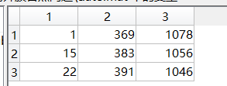

4.2输出：
4.2.1计算结果和插值矩阵
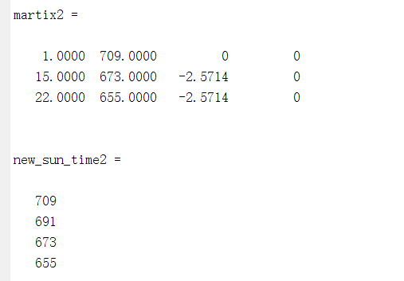
4.2.2插值图像
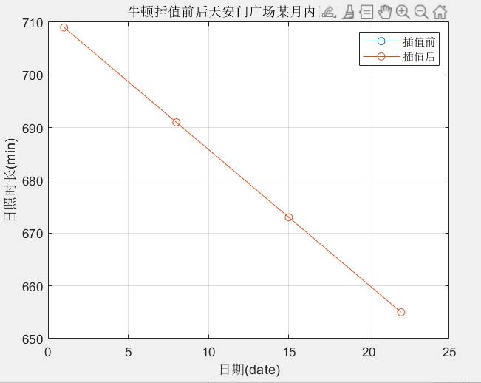
图1 北京日照时长插值图像

5、讨论和分析
对算法及实验结果进行分析讨论。
由计算给出的插值前后图像几乎重合可得出牛顿插值算法的优越性，以及在小范围内插值效果的准确性。

